D-Link uvádí kameru 2K QHD s možností otáčení a přiblížení s inteligentní AI detekcí

Nová venkovní 2K QHD Pan&Zoom Wi-Fi kamera (DCS-8635LH)
poskytuje 360° pohled na domácnost nebo kancelář odkudkoliv a kdykoliv
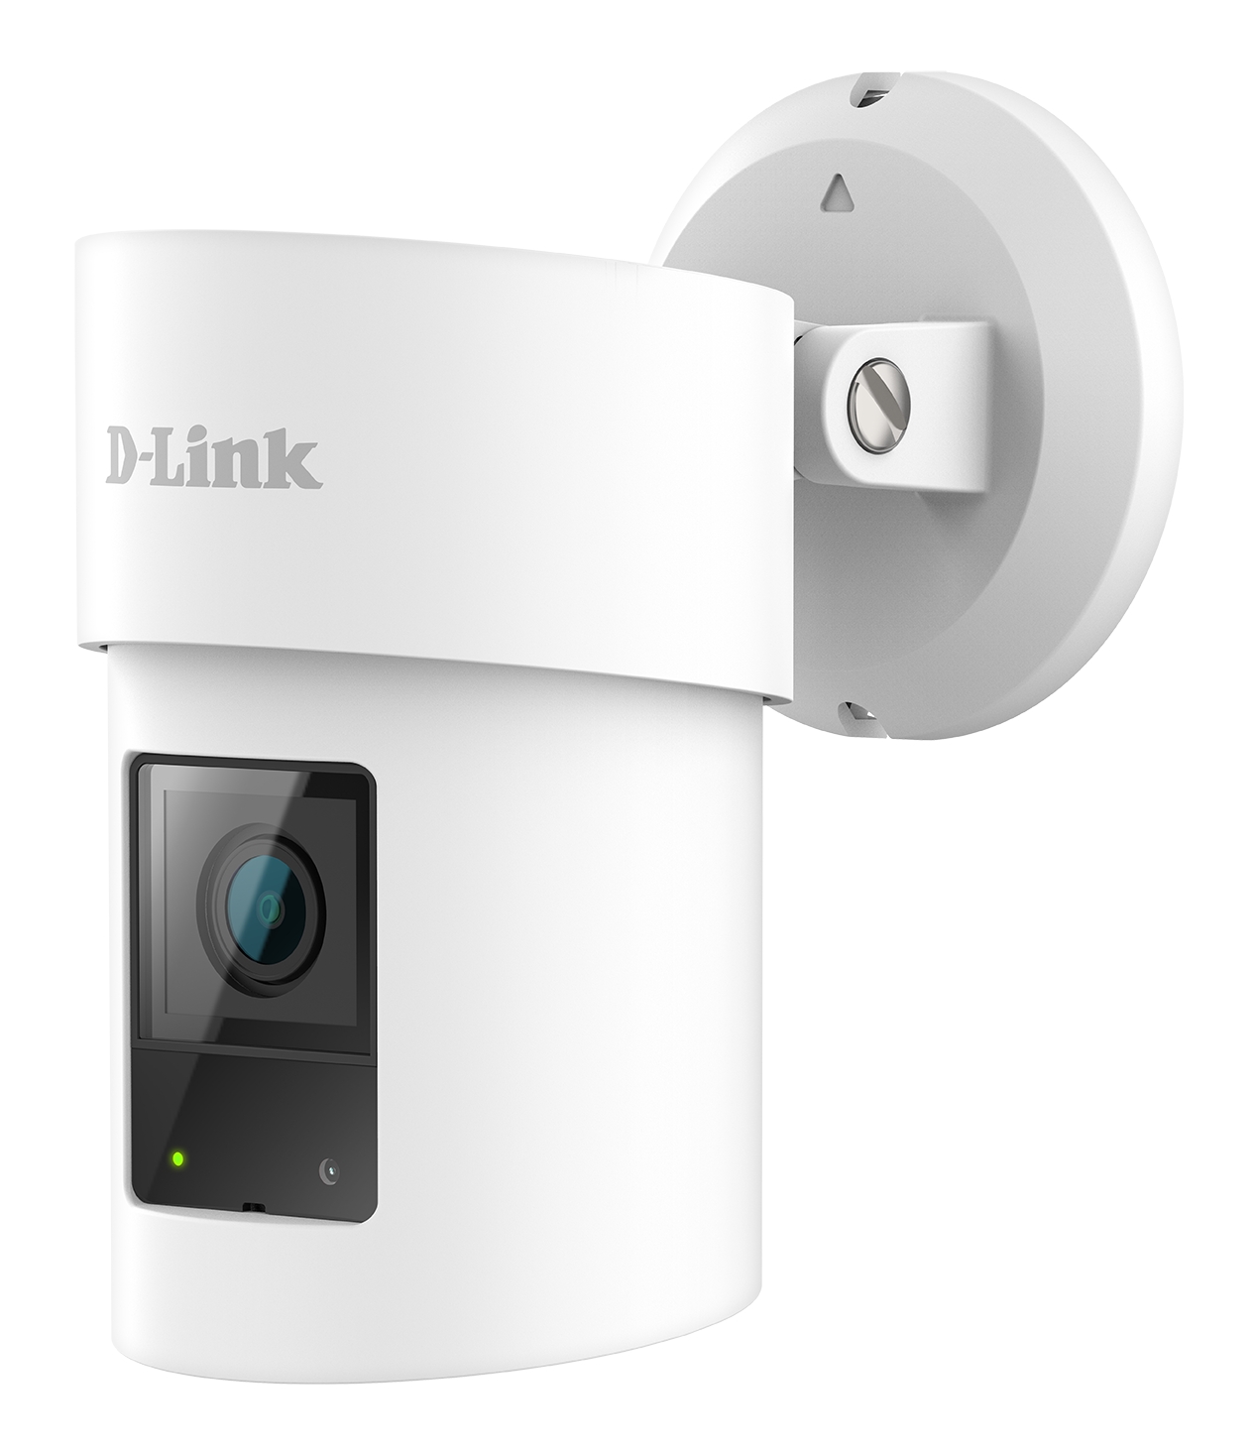

2K QHD Pan & Zoom Outdoor Wi-Fi kamera (DCS-8635LH)

Praha 17. srpna 2021 – Společnost D-Link, globální lídr v oblasti bezpečnosti a dohledových technologií, oznámila nejnovější přírůstek do svého portfolia inteligentních kamer mydlink v podobě vnější 2K QHD Pan & Zoom Wi-Fi kamery (DCS-8635LH). Tato videodohledová kamera vybavená umělou inteligencí (AI), zachytí záběry v reálném čase, ve vysokém rozlišení a s plným 360° pokrytím, které lze centrálně spravovat na dálku pomocí aplikace mydlink kdykoliv a kdekoliv.

Detekce pohybu a zvuku založená na AI (umělé inteligenci) zpracovává informace v reálném čase. Inteligentně vybírá objekty ve tvaru člověka a vozidla, stejně tak detekuje zvuk rozbití skla. Inteligence je integrována přímo do kamery, což znamená, že detekce je rychlejší a vyžaduje menší šířku pásma. DCS-8635LH je jednou z prvních kamer Smart Home na světě s integrovaným detektorem rozbití skla. Pokud kamera zaznamená rozbití skla, budete okamžitě upozorněni, abyste mohli upozornit své blízké a ochránit svůj domov. Přímo v kameře je také zabudovaný mikrofon s reproduktorem pro obousměrnou komunikaci, které se zvukovou sirénou o hlasitosti 90 dB slouží k případnému vystrašení a odrazení lupičů.

Pokud kamera detekuje narušení (pohyb nebo zvuk), může automaticky spustit záznam videa na microSD kartu nebo bezpečně nahrát incident do cloudu. Využít lze také snadné nahrávání do NVR, VMS nebo NAS kompatibilního ONVIF systému s podporou kamery pro ONVIF profil S. Zařízení kompatibilní s ONVIF můžete navíc použít k ovládání i nastavení kamery bez použití aplikace mydlink. V aplikaci mydlink pak můžete manuálně spustit nahrávání přímo do vašeho telefonu.

Kamera DCS-8635LH je ideální pro ochranu domácností i menších kanceláří. Ať je umístěna v interiéru nebo exteriéru, vždy poskytuje detailní obraz v rozlišení 2K QHD 1440p. Je vybavena i nočním viděním, které umožňuje vidět na vzdálenost až 7 m i v naprosté tmě. Dálkově ovládaná motorizovaná možnost otáčení navíc nabízí 360° pokrytí, takže už vám nic neunikne.

Díky robustnímu designu odolnému vůči povětrnostním vlivům s krytím IP65 a dvoupásmové Wi-Fi konektivitě lze venkovní 2K QHD Pan&Zoom Wi-Fi kameru namontovat všude, kde je potřeba. Kamera je dodávána s příslušenstvím, které umožňuje montáž na zeď, strop nebo sloup, což zvyšuje flexibilitu a usnadní montáž. Navíc díky integrované podpoře vysoce účinného kódování videa H.265 je využití sítě a internetu omezeno na minimum, a to i při sledování a nahrávání v rozlišení 2K QHD.

DCS-8635LH je kompatibilní s Google Assistant a Amazon Alexa pro hlasové ovládání a je tak hands-free. Podporuje také nejnovější šifrování Wi-Fi WPA3 k zajištění bezpečnějšího připojení. Díky jednoduchému a rychlému nastavení pomocí Bluetooth může být v provozu během několika minut a uživatelé můžou těžit ze vzdáleného dohledu, přehrávání videa a správy prostřednictvím bezplatné aplikace mydlink.

Cena a dostupnost
Nová 2K QHD Pan & Zoom Wi-Fi kamera DCS-8635LH je v ČR a SR dostupná prostřednictvím sítě IT prodejců a systémových integrátorů. Doporučená maloobchodní cena je 3 799 Kč (139,90 €). Pro další informace můžete kontaktovat místní pobočku D-Link https://eu.dlink.com.

O společnosti D-Link
Společnost D-Link již 35 let navrhuje, vyvíjí a vyrábí oceňovaná síťová a bezdrátová zařízení, zabezpečovací řešení pro IP kamerové systémy a technologie pro automatizaci domácnosti. Jako světový lídr v oblasti konektivity, společnost D-Link transformuje firemní sítě a jejich vybavení tak, aby fungovaly efektivněji. Je také klíčovým inovátorem v oblasti chytrých domácností. Umožňuje majitelům nemovitostí monitorovat, automatizovat a ovládat domácnost kdykoliv a kdekoliv i pomocí chytrého telefonu nebo tabletu.

D-Link nabízí své rozsáhlé produktové portfolio organizacím a spotřebitelům prostřednictvím své globální sítě obchodních partnerů a poskytovatelů služeb.

Pro víc informací o společnosti D-Link navštivte prosím www.dlink.cz nebo www.facebook.com/dlinkczsk.

D-Link s.r.o. Taktiq Communication s.r.o.
Na Strži 1702/65 Ondřej Mádle
140 62 Praha 4 Tel.: +420 739 610 370
Tel.: +420 224 247 500 E-mail: ondrej.madle@taktiq.com
E-mail: info@dlink.cz
http://www.dlink.cz/

D-Link a loga D-Link jsou ochranné známky nebo registrované ochranné známky společnosti D-Link Corporation nebo jejích poboček. Všechny ostatní zde zmíněné značky třetích stran mohou být ochrannými známkami příslušných vlastníků. Copyright © 2021. D-Link. Všechna práva vyhrazena.

